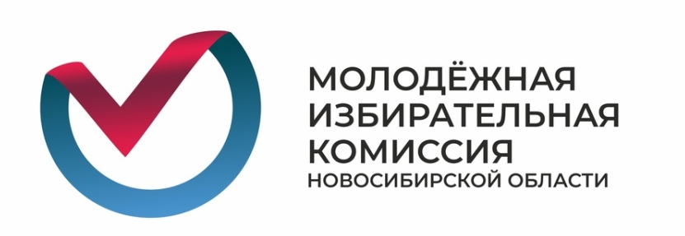
РЕШЕНИЕ

26.04.2024 г. г. Новосибирск №11
О результатах выборов членов Молодежного парламента Новосибирской области V созыва 26 апреля 2024 года
Молодежная избирательная комиссия Новосибирской области РЕШИЛА:
- Признать выборы членов Молодежного парламента Новосибирской области V созыва 26 апреля 2024 года состоявшимися.
- В результате выборов членами Молодежного парламента Новосибирской области V созыва 26 апреля 2024 года были избраны следующие кандидаты:
Баганский район | Курников Алексей Андреевич
Барабинский район | Зеленкевич Мария Анатольевна
Болотнинский район | Тажибаев Тимур Мурадович
Венгеровский район | Терес Юлия Андреевна
Доволенский район | Малыхина Ольга Юрьевна
Здвиниский район | Федотова Елена Павловна
Искитимский район | Лазарев Антон Сергеевич
Карасукский район | Кабанов Николай Андреевич
Каргатский район | Коновалов Алексей Сергеевич
Колыванский район | Макарова Анастасия Дмитриевна
Коченевский район | Воронов Николай Николаевич
Кочковский район | Клинник Анастасия Алексеевна
Краснозерский район | Трубенок Лилия Дмитриевна
Куйбышевский район | Емельянова Евгения Ивановна
Купинский район | Грицай Анна Сергеевна
Кыштовский район | Жук Екатерина Андреевна
Маслянинский район | Шаманаева Арина Алексеевна
Мошковский район | Чугуева Ирина Алексеевна
Новосибирский район | Абдулина Камилла Константиновна
Ордынский район | Шеляева Алина Андреевна
Северный район | Моисеева Оксана Дмитриевна
Сузунский район | Новиков Николай Николаевич
Татарский район | Несмачных Никита Николаевич
Тогучинский район | Смирнов Александр Сергеевич
Убинский район | Барсуков Евгений Владимирович
Усть-Таркский район | Гетинг Дарья Сергеевна
Чановский район | Прохоров Даниил Сергеевич
Черепановский район | Петухова Александра Николаевна
Чистоозерный район | Мельниченко Сергей Андреевич
Чулымский район | Гурин Никита Александрович
г. Бердск | Корниенко Антон Вадимович
г. Искитим | Имамгулиев Али Гусейнович
г. Обь | Силкина Ксения Евгеньевна
р.п. Кольцово | Сартаков Михаил Борисович
Дзержинский район г. Новосибирска | Сидоренко Мария Олеговна
Железнодорожный район г. Новосибирска | Столба Мирослав Андреевич
Заельцовский район г. Новосибирска | Шамалев Андрей Игоревич
Калининский район г. Новосибирска | Калиниченко Анастасия Андреевна
Кировский район г. Новосибирска | Соловьева Вероника Сергеевна
Ленинский район г. Новосибирска | Гордеева Екатерина Сергеевна
Октябрьский район г. Новосибирска | Алексеенко Константин Игоревич
Первомайский район г. Новосибирска | Парси Илья Евгеньевич
Советский район г. Новосибирска | Липовецкий Денис Витальевич
Центральный район г. Новосибирска | Ни Валентин Викторович

Председатель
Молодежной избирательной комиссии Новосибирской области
 |  | Подпись |  | ФИО
Секретарь
Молодежной избирательной комиссии Новосибирской области
 |  | Подпись |  | ФИО

